**附件1：要求**

1. 采购需求

1.拆除原有旧设备，存放至采购人指定位置。

2.按照采购人要求，安装新设备。

|  |  |  |
| --- | --- | --- |
| **商品** | **数量** | **备注** |
| LED屏 | 1宗 | 像素间距:≤1.86mm  参考尺寸：  显示尺寸6.4*1.92  外框尺寸：6.6*2.07  大屏幕尺寸:6.6m(宽)×2.07m(高)=13.66㎡ |
| 音箱 | 2只 | / |
| 功放机 | 1台 | / |

3.本项目为交钥匙项目，报价中应包含拆除费、安装调试费、运输费、电源、控制卡、视频处理器、支架、线材辅料等所有费用。

4.位置：医院1号楼（门诊楼）1楼大厅东侧挂号收款处窗口上方（如下图）

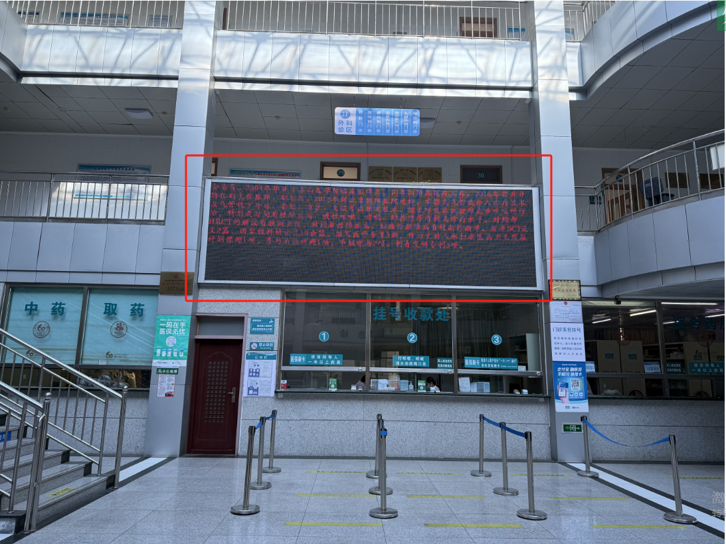

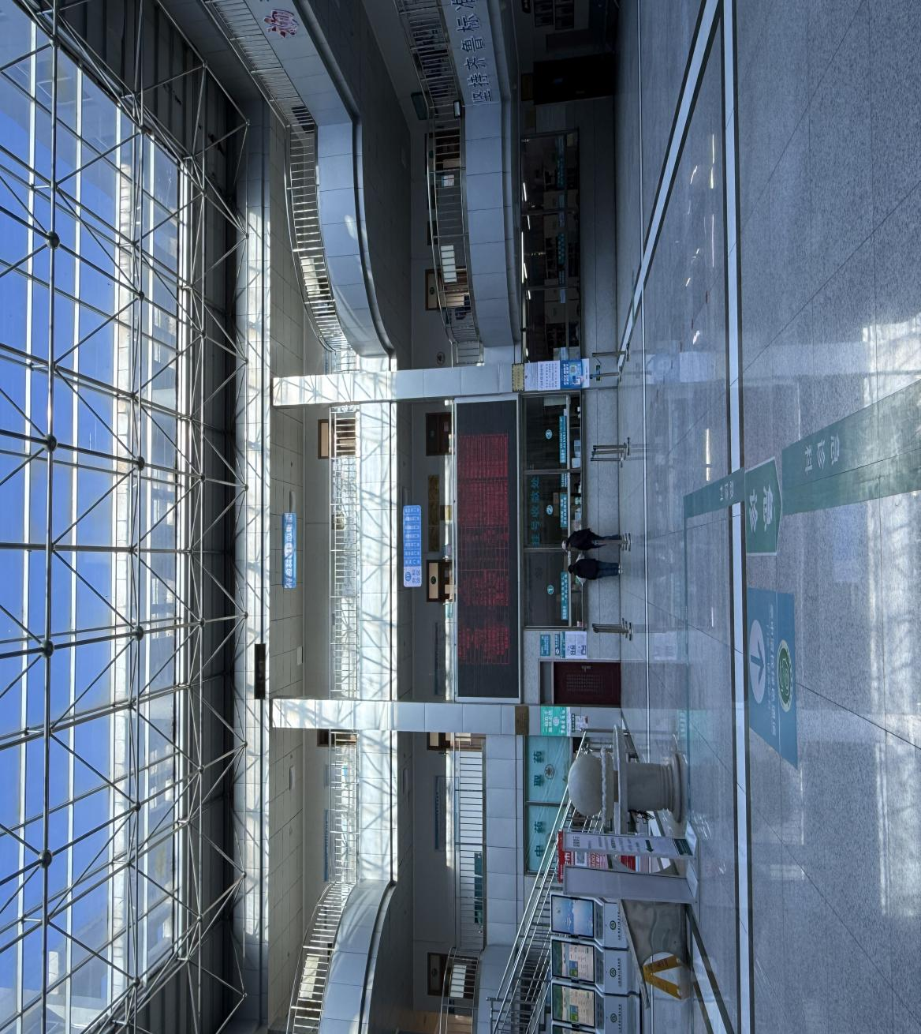

**二、付款方式**

合同签订后，支付合同价款的30%作为预付款，安装调试完毕且验收合格后，根据收到的合格发票，支付至合同价款的97%，一年后无质量问题，无息支付余款。

**三、供货期限**

合同签订并接到采购人通知后10日内供货安装完毕。

**附件2：报名表**

**报名表**

**项目编号：SEK2025006**

**项目名称：山东省第二康复医院门诊大屏采购项目**

|  |  |
| --- | --- |
| **单位名称** |  |
| **联系人** |  |
| **联系方式** |  |
| **邮箱** |  |
| **地址** |  |

单位名称（公章）：

日期： 年 月 日

**附件3：要求**

**响应文件要求**

**一、内容要求**

1.营业执照副本及相关资质证明材料（复印件加盖公章）。

2.法定代表人授权委托书，如法定代表人参加报价，提供法定代表人证明或身份证（复印件加盖公章）

3.承诺函（见附件3）

4.详细技术参数。

5.供应商认为有必要的其他材料（见评分表）

**二、其他要求**

1. 响应文件，一式三份，建议钉装或胶装。
2. 响应文件做好目录和页码。
3. 对响应文件密封情况不作要求。
4. 本次采购尽量提供样品。

**附件4：报价单**

**报价单**

|  |  |  |
| --- | --- | --- |
| **序号** | **项目名称** | **报价(单价：元)** |
| 1 | 山东省第二康复医院门诊大屏采购 | 小 写 ：  大 写 ： |
| 2 | 工期 |  |
| 3 | 质保期 |  |
| 4 | 质量标准 |  |
| 备注 |  | |

注：（1）提交报价单视同响应院内采购项目需求公示中所有要求。

（2）供应商所报价格为含税全包价。

供应商名称：（公章）

法定代表人或授权代理人签字或盖章：

年 月 日

**报价明细表**

|  |  |  |  |  |  |
| --- | --- | --- | --- | --- | --- |
| **序号** | **名称** | **规格型号** | **单价** | **数量** | **总价** |
| 1 |  |  |  |  |  |
| 2 |  |  |  |  |  |
| 3 |  |  |  |  |  |
| ... |  |  |  |  |  |
| 合计 | | |  | | |

**附件5：评分表**

|  |  |  |
| --- | --- | --- |
| 评审项目 | 分值 | 评分标准 |
| 报价部分  30分 | 报价  30分 | 所有投标人中最低的投标报价为评标基准价，其价格分为满分 30分， 其他投标人的价格分统一按照下列公式计算：=(评标基准价／投标报价)×30%× 100，得分四舍五入后保留两位小数。 |
| 技术部分50分 | 产品  技术性能  （40分） | 评价所投产品的技术指标（显示性能、兼容性、稳定性、安全性等）品牌知名度进行评价，满分40分，每有一处瑕疵、不完善扣1分，未提供不得分。 |
| 质量保障及供货方案  （10分） | 根据产品的质量保障措施及供货安装方案进行综合评定，本项最高得10分。每有一处瑕疵、不完善扣1分，未提供不得分。 |
| 商务部分  20分 | 业绩  （10分） | 供应商2022年4月1日至投标截止已完成的同类项目业绩，每提供1项得2分，满分10分。须将合同复印件制作在响应文件中并加盖公章，否则不予计分。 |
| 售后服务  （5分） | 根据供应商在售后维护、应急处置等方面进行评定。本项最高得5分。每有一处瑕疵、不完善扣1分，未提供不得分。 |
| 质保（5分） | 质保1年得2分，每增加一年增加1.5分，最高得5分。 |